Чем больше знаешь,
тем интереснее жить.
К.Г.Паустовский

1 раздел «Знакомьтесь, это я».
2 раздел «Научно-методическая работа».
3 раздел «Методическая работа».
4 раздел «Достижения моих учеников».
5 раздел «Учебно-методическая база»

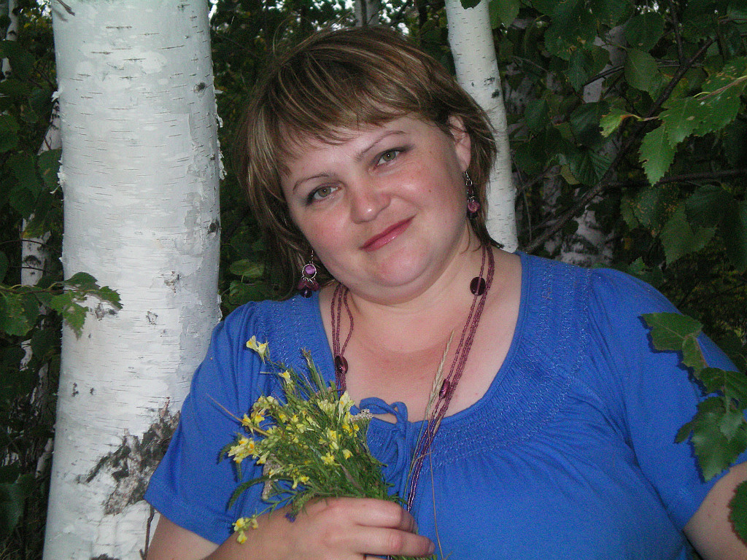

"Учитель - свеча, которая светит другим, сгорая сама."(Джованни Руффини)

Общие сведения об учителе
Фамилия, имя, отчество: Василенко Любовь Владимировна.
Год рождения:1983.
Окончила: Новосибирский государственный педагогический университет, 2005 год.
Специальность: русский язык и литература.
Место работы: МБОУ школе - интернате Татарского района
Должность: учитель русского языка и литературы
Педагогический стаж работы: 12 лет (5 лет – в муниципальном бюджетном общеобразовательном учреждении школы-интерната основного общего образования, города Татарска Новосибирской области).
Категория: - соответствие занимаемой должности

Это моя профессия –
Учить и вести детей.
И знать стопроцентно, где истина.
Или - что так верней-
Верить свято в каждого,
Кого научить должна,
Чтобы потом, однажды,
Увидеть свет в их глазах.
Порою засомневаешься:
Зачем, для чего живёшь?
Но моментально раскаешься и
Дальше их поведёшь.
Вперёд, где ещё не поняты
Строки, известные всем,
Туда, где вдруг нам откроется
Ответ на вопрос: «Зачем?»…

Посредственный учитель излагает,
Хороший учитель объясняет,
Выдающийся учитель показывает,
Великий учитель вдохновляет.
Уильям Уорд

- Соответствовать современным требованиям.

- Овладевать новыми технологиями.

- Повышать профессиональный уровень.

- Самореализовывать творческий потенциал.

- Быть авторитетом для учеников.

2 раздел
Учитель живет до тех пор, пока учится; как только он перестает учиться, в нем умирает учитель.
К.Ушинский

- Индивидуальный план профессионального развития.
- Тема работы по самообразованию.
- План работы по теме самообразования.
- План работы с одаренными детьми.
- План работы со слабоуспевающими детьми.
- Выступления на различных уровнях.
- Курсы повышения квалификации.
- Мои открытые уроки.
- Мои интернет-сайты.
- Мои публикации.

Индивидуальный план
профессионального развития

- Освоение новых информационных технологий.
- Знакомство с новинками методической и учебной литературы.
- Знакомство с опытом работы коллег.
- Прохождение курсов повышения квалификации.
- Участие в работе районных методических семинаров.
- Работа над темой самообразования.

2 раздел
Учитель живет до тех пор, пока учится; как только он перестает учиться, в нем умирает учитель.
К.Ушинский

- Индивидуальный план профессионального развития.
- Тема работы по самообразованию.
- План работы по теме самообразования.
- План работы с одаренными детьми.
- План работы со слабоуспевающими детьми.
- Выступления на различных уровнях.
- Курсы повышения квалификации.
- Мои открытые уроки.
- Мои интернет-сайты.
- Мои публикации.
"Я не стыжусь учиться; я выспрашиваю и выведываю, и питаю великую благодарность к тому, кто мне отвечает, и никто не бывает у меня этой благодарностью обойден." (Сократ)
Индивидуальный план
профессионального развития

- Освоение новых информационных технологий.
- Знакомство с новинками методической и учебной литературы.
- Знакомство с опытом работы коллег.
- Прохождение курсов повышения квалификации.
- Участие в работе районных методических семинаров.
- Работа над темой самообразования.

«Личностно-ориентированный подход в обучении на уроках русского языка как средство стимулирования познавательной деятельности учащихся, направленной на саморазвитие, самовыражение и самореализацию личности».
Цель работы: целостное развитие личности ребенка, формирование его готовности к самообразованию на уроках русского языка в рамках личностно-ориентированного обучения.

План работы
по теме самообразования
- Выбор темы и обоснование. Постановка целей и задач. Определение этапов работы.
- Составление плана работы над темой.
- Составление списка литературы по теме.
- Изучение методической и научной литературы, публикаций СМИ по теме.
- Систематизация материала (конспектирование статей, составление алгоритма деятельности, оформление папки).
- Посещение уроков коллег с целью изучения опыта использования данной технологии.
- Применение накопленного материала на уроках и во внеурочной деятельности.
- Систематизация материалов по теме самообразования. Публикация материала в информационно-методический вестник опыта работы учителей Татарского района «Актуальные проблемы образования» (Теория и практика организации инновационной деятельности) 2016 год
- Самоанализ педагогической деятельности. Отчет о проделанной работе по самообразованию. Формулировка выводов, рекомендаций.
План работы с одаренными детьми
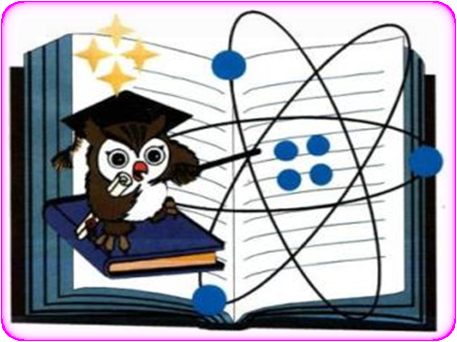
В каждом ребенке – солнце,
только дайте ему светить.
Ш.Амонашвили

- Исследовательские задания к уроку.
- Самостоятельная работа обучающихся с использованием ИКТ.
- Дифференцированные домашние задания (повышенного уровня сложности).
- Привлечение детей к организации и проведению внеклассных мероприятий по предмету.
- Участие в предметных олимпиадах, научно-практической конференции, творческих конкурсах.
- Занятия в факультативах.
- Подготовка детьми докладов, сообщений, рефератов.
- Мини-исследования, проекты.
- Проведение интеллектуальных марафонов, конкурсов, викторин.
- Проведение творческих уроков.
- Интегрированные уроки.

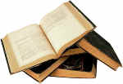
План работы
со слабоуспевающими детьми
- Установление причин неуспеваемости учащихся через встречи с родителями, беседы со школьными специалистами: классным руководителем, психологом, врачом, логопедом и обязательно с самим ребенком.
- Анкетирование учащегося с целью выявления причин неуспеваемости.
- Составление индивидуального плана работы по ликвидации пробелов в знаниях отстающего ученика на текущую четверть.
- Использование дифференцированного подхода при организации самостоятельной работы на уроке. Включение посильных индивидуальных заданий.
- Ведение тематического учета знаний слабоуспевающих учащихся класса.
- Использование на уроках различных видов опроса (устный, письменный, индивидуальный и др.) для объективности результата.
- Подготовка и использование на уроках наглядных пособий, технических средств, дидактического материала, способствующего улучшению качества усвоения учебного материала.
- Отражение индивидуальной работы со слабым учеником в рабочих или специальных тетрадях по предмету.
- Консультации во внеурочное время по интересующим вопросам.
- Проведение дополнительных занятий с учеником после уроков (систематические).
- Беседы: «Правила составления плана устного ответа», «Как правильно работать с орфограммами».
- Стимулирование учебной деятельности (поощрение, создание ситуации успеха,
- \ побуждение к активному труду): задания познавательного характера, дифференцированная самостоятельная работа и др.
- Вовлечение учащегося во внеклассную творческую деятельность.
- Привлечение сильных учеников для объяснения нового материала и помощи в выполнении домашнего задания.

Тема курсов | Где проходили | Год
Использование межпредметных связей при преподавании курса русского языка и литературы в контексте требований ФГОС» | АНО «Санкт –Петербургский центр дополнительного профессионального образования» | 29 апреля 2015  - (72 часа)
Интерактивные устройства в образовательной деятельности | ГБОУ ДПО НСО «Областной центр информационных технологий» | 14-18 сентября 2015 (36 часов)

Тема урока | Где проводился
«Сложное предложение и его признаки» | 9 класс, школа – интернат, 2014 год
«Понятие о СПП с несколькими придаточными» | 9 класс, школа – интернат, 2014 год
«Второстепенные члены предложения. Дополнение» | 5 класс, школа – интернат, 2015 год
«Причастие» | 6 класс, школа – интернат, 2015 год

Ученик – это не сосуд, который надо заполнить, а факел, который нужно зажечь. Сделать это может только тот учитель, который сам горит на работе.
В.А.Сухомлинский
- Используемые образовательные технологии.
- Разработки уроков.
- План внеклассной работы.
- Разработки внеклассных мероприятий.

- Проблемное обучение.
- Игровые технологии.
- Технология французских мастерских.
- Здоровьесберегающая технология.
- Дифференцированное обучение.
- Технология критического мышления.
- Информационно-коммуникативная технология.

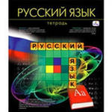

- Предметные недели (апрель)
- Праздники (21 февраля «Международный день родного языка», 6 июня «День русского языка»
- Конкурсы. Всероссийские: «Русский медвежонок», «Пегас»
- Викторины. «Юный филолог», «Загадки по русскому языку»
- Подготовка к олимпиадам «Я знаю русский язык» (5-6 классы), и (7-11 классы).

План
внеклассной работы
на 2015/2016учебный год
№ п/п | Вид работы | Дата проведения
 | Работа с одаренными и мотивированными детьми (согласно плану) | постоянно
 | Работа со слабоуспевающими учащимися (согласно плану) | постоянно
 | Проведение Дня русского языка | ноябрь
 | Проведение мероприятий к Году книги (согласно плану) | сентябрь-декабрь
 | Проведение школьной олимпиады по русскому языку и литературе | октябрь
 | Участие в районной олимпиаде по русскому языку и литературе | октябрь-ноябрь
 | Проведение недели русского языка | апрель

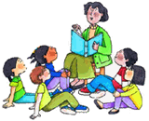

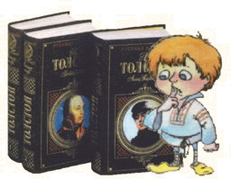

Плохой учитель преподносит истину, а хороший учит ее находить самостоятельно.
А.Дистервег
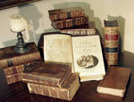
- Достижения моих учеников.
- Творческие работы учеников.
3.Качество знаний по предметам.

Дата | Тип мероприятия | Место проведения | Класс | Кол-во уча-ся | Фамилия победителя, место
5.12.2012 | Районный этап областного конкурса «Моя малая родина: природа, культура, этнос» | Дом творчества г.Татарска | 8а | 1 | Короткова Надежда, 3 место
14 сентября- 1 декабря | Областной «ИГУМЕН ЗЕМЛИ РУССКОЙ» | Школа-интернат | 9а | 1 | Кох Анастасия,1 место
ноябрь | Международный «Русский медвежонок» | Школа-интернат | 9а | 4 | Короткова Надя, Кох Анастасия, Пряхина Светлана, Старостина Наталья
10.11.2013 | Областной конкурс «Русь Святая живет» | Храм Покрова Пресвятой Богородицы города Татарска | 9а | 1 | Кох Анастасия ,1 место
20.01.2014 | Районный литературный конкурс «Души прекрасные порывы», посвященном Году Культуры | Дом творчества  г.Татарска | 9а | 1 | Кох Анастасия, 3 место
Апрель 2014 год | XV открытый всероссийский фестиваль- конкурс юных дарований «Алмазные грани» | Школа-интернат | 8а | 1 | Грамина Ангелина  Сертификат
Март 2014 год | Всероссийский поэтический конкурс» Родина негромкая моя…» | Школа-интернат | 9а | 1 | Кох Анастасия  Грамота
Апрель 2014 | Областной литературный конкурс «Души прекрасные порывы», посвященном Году Культуры | г.Новосибирск | 9а | 1 | Кох Анастасия, диплом II степени
ноябрь  2014 | Международный «Русский медвежонок» | Школа-интернат | 5а | 3 | Римкевич Кирилл – 15 место в районе, Лоншаков Александр – 16 место в районе, Эбель Валерия – 24 место в райне
Февраль  2015 | Международный «Пегас» | Школа-интернат | 5а | 3 | Сертификаты
март  2015 | Всероссийский конкурс «Добрая зима» | Школа-интернат | 5а | 1 | Щепляхин Максим итоги не подведены
ноябрь  2015 | Международный «Русский медвежонок» | Школа-интернат | 6а | 3 | Карпович Наталья – 335 место в регионе (61 б) 89,49%, Лоншакоа Александр 84,79% 587 место в регионе (56 б), Васютина Нина 80,79% 809 место в регионе (53 б).
Декабрь  2015 | Всероссийский конкурс «Лисенок» | Школа-интернат | 6а | 2 | Щепляхин Максим, Лоншаков Александр Сертификаты

Как учитель принимаю участие в конкурсах различного уровня и имею следующие результаты:

Школьный уровень
2014 г. Грамота за плодотворную результативную работу в подготовке и участии в мероприятиях различного уровня.
Региональный уровень
2013 г. Благодарность за подготовку и проведение игры-конкурса «Русский медвежонок» в школе; повышение интереса обучающихся к изучению русского языка; активизацию внеклассной работы школьников.
2014 г. Благодарность за подготовку участника Областного фестиваля «Февральская метель» в рамках проекта «Пушкинский венок».
Всероссийский уровень
2013 г. Диплом участника всероссийской педагогической видеоконференции. Тема конференции: «2013 год. Государственная итоговая аттестация за курс средней (полной) школы. Рекомендации по подготовке к единому государственному экзамену по русскому языку и литературе».
2013 г. Диплом участника всероссийской педагогической видеоконференции. Тема конференции: «Электронные учебные материалы для развития качества обучения в соответствии с требованиями ФГОС общего образования».

Ученикам, чтобы преуспеть, надо догонять тех, кто впереди, и не ждать тех, кто позади. (Аристотель)

Название работы | Автор
Всероссийский конкурс. Эссе акции «Добрая зима»  на тему «Невозможное возможно» Мой <a href = "http://nsportal.ru/vasilenko-lyubov-vladimirovna" > УЧЕНИЕ С УВЛЕЧЕНИЕМ</a> | Щепляхин Максим Владимирович
Всероссийский конкурс сочинений. Да, были люди в наше время! Мой <a href = "http://nsportal.ru/vasilenko-lyubov-vladimirovna" > УЧЕНИЕ С УВЛЕЧЕНИЕМ</a> | Замковая Ольга Викторовна

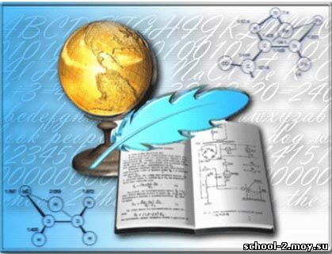

Учитель - это человек, который выращивает две мысли там, где раньше росла одна. (Э.Хаббард)

Учитель русского языка и литературы
МБОУ школа - интернат Татарского района Василенко Л.В.
У обучающихся наблюдается повышение качества образования учеников; повышение эффективности восприятия информации; повышение интереса как к изучаемому материалу, так и к самому процессу обучения; развивается умение критически мыслить; ответственно относиться к собственному образованию; работать в сотрудничестве с другими; умение стать человеком, который учится в течение всей жизни.
Основную цель обучения русскому языку в основной общеобразовательной школе определяю: целостное развитие личности ребенка, формирование его готовности к самообразованию на уроках русского языка в рамках личностно-ориентированного обучения.
В целях реализации регионального компонента веду предмет «Вокруг тебя – Мир…». Цель курса – эмоционально подготовить учащихся к осознанному восприятию норм международного гуманитарного права.
Имею 100% успеваемость по всем предметам, прослеживается позитивная динамика качественной успеваемости по предметам.
Учебный год | Русский язык | Литература | Вокруг тебя – Мир
2012-2013 | 57% | 76% | 88%
2013-2014 | 58% | 79% | 90%
2014-2015 | 60% | 81% | 95%
2015-2016 (I полугодие) | 62% | 81% | 96%

Средний балл, полученный учащимися по русскому языку:
2012 – 2013 уч.г. – 3,3
2013 – 2014 уч.г. – 3,5
2014– 2015уч.г. – 3,6
2015– 2016уч.г. (I полугодие) – 3,6
Средний балл, полученный учащимися по литературе:
2012 – 2013 уч.г. – 4,1
2013 – 2014 уч.г. – 4,3
2014– 2015уч.г. – 4,4
2015– 2016уч.г. (I полугодие) – 4,4
Средний балл, полученный учащимися по курсу «Вокруг тебя – Мир»:
2012 – 2013 уч.г. – 4,3
2013 – 2014 уч.г. – 4,4
2014– 2015 уч.г. – 4,5
2015– 2016уч.г. (I полугодие) – 4,6

Уровень обученности и качества знаний по предмету
Русский язык
2012- – 2013  8 класс |  | 2013 – 2014  9 класс
обученность | качество | обученность | качество
100% | 52% | 100% | 56%

2014- – 2015  5 класс |  | 2015 – 2016  6 класс (I полугодие)
обученность | качество | обученность | качество
100% | 48% | 100% | 48%

Такой результат достигается благодаря применению в организации учебной деятельности элементов эффективных современных педагогических технологий, обеспечивающих повышение познавательного интереса обучающихся, развитие их интеллектуальных способностей и хороший уровень усвоения содержания учебного предмета: личностно-ориентированного, разноуровневого и развивающего обучения, технологии проектной деятельности, межпредметной интеграции, информационных и здоровьесберегающих технологий.
Для диагностики сформированности навыков чтения провожу ежемесячные замеры скорости письма. Наблюдается позитивная динамика повышения навыков письма.

Сформированность навыков письма.
Класс | Выше нормы | Норма | Ниже нормы
8 класс  2012-2013 учебный год | 8,67% | 4, 33% | -
9 класс  2013-2014 учебный год | 10, 83% | 2,17% | -

Класс | Выше нормы | Норма | Ниже нормы
5 класс  2014-2015 учебный год | 6,55% | 5, 45% | -
6 класс
2015-2016 учебный год(I полугодие)

Мои достижения:
Наиболее важными, на мой взгляд, достижениями считаю:
- создание положительного психологически комфортного климата на уроках;
- использование различных методик обучения русскому языку;
- повышение интереса обучающихся к образовательному процессу, включение их в социально значимую деятельность (проекты, конференции, конкурсы, фестивали);
- позитивная динамика обученности учеников;
- достижения обучающихся.

Учительство – это искусство, труд не менее титанический, чем труд писателя или композитора, но более тяжелый и ответственный. Учитель обращается к душе человеческой не через музыку, как композитор, не с помощью красок, как художник, а впрямую. Воспитывает своими знаниями и любовью, своим отношением к миру. (Лихачев Д.)
Считаю внеурочную деятельность по предметам неотъемлемой частью работы учителя, необходимым средством воспитания и развития обучающихся. Внеклассная работа, в отличие от дополнительной работы, проводится постоянно. Организуется она для развития творческих способностей учащихся в области русского языка и литературы.

Виды внеклассной работы по русскому языку необычайно многообразны. Они делятся на
две большие группы: - постоянно действующие внеклассные занятия (кружки, клубы, журналы, стенная печать, информационный стенд), работающие в течение всего учебного года; - эпизодические (викторины, конкурсы, вечера, олимпиады,, экскурсии). Во внеурочное время провожу также индивидуальную работу с сильными учащимися, которая требует от ученика творчества, инициативы, содержащая элементы исследования.

Результаты Всероссийской игры "Русский медвежонок - языкознание для всех"

№ | Учебный год | Количество обучающихся | % | Фамилия, имя обучающего | Место в регионе
1. | 2012 - 2013 г. | 2 | 50% | Короткова Надежда | 288 - 322
2. | 2013 - 2014 г. | 2 | 61% | Короткова Надежда | 416 - 452
3. | 2014 - 2015 г. | 3 | 79% | Карпович Наталья
4. | 2015 - 2016 г. | 3 | 89% | Карпович Наталья

Видеоматериалы.
Аудиофайлы.
Презентации.
Методическая литература.
Справочная литература.
Интернет-ресурсы.

В методической копилке имеется следующие видеоматериала.
А.Грин «Алые паруса». 2 отрывка и клип.
А.Ахматова
Музей Ахматовой.
«Если можешь, прости» (док.фильм).
А.Блок
Клипы «Незнакомка», «Белой ночью».
М.Булгаков
«Больше, чем любовь» (док.фильм).
Док. фильм о романе «Мастер и Маргарита».
Былины
«Илья Муромец»(мультфильм).
«Преподобный Илья Муромец» (учебный фильм).
Н.В.Гоголь
Детство Гоголя (учебн.фильм).
«Ревизор»:

Вранье Хлестакова.
Едет Ревизор.
Начало комедии.
Встреча в гостинице.

«Мертвые души»:

1 глава.
Чичиков на балу.
Плюшкин и Чичиков.
Чичиков у губернатора.
Манилов (2 отрывка).
Ноздрев (2 отрывка).
В трактире.
Чичиков едет в Маниловку.
Похождения Чичикова.

Приключения кузнеца Вакулы (мультфильм).

М.Горький
«Легенда о пламенном сердце» (2 отрывка).
А.С.Грибоедов «Горе от ума»
1 действие.
2 действие.
Н.Гумилев
Клипы «Жираф», «Сады души».
Романс на стихи Гумилева.
Ф.М.Достоевский «Преступление и наказание»
С.Есенин
Видео 1918 года.
Дом Есенина.
Отрывок из фильма («Хулиган». Безруков).
Есенин и Дункан. Видео 1922 года.
А. И.Крылов
«Стрекоза и муравей»
М.Ю.Лермонтов
«Бородино».
Биография (учебный фильм).
Экзюпери «Маленький принц» (худ.фильм).
В.Маяковский

Клипы «Лилечке»,
«Письмо Т.Яковлевой».

Б.Пастернак

Клипы «Февраль…», «Ночь»,
«Никого не будет в доме»,
«Свеча горела».

А.С.Пушкин

«Ты и Вы».
«Вспомним о нем» (док.фильм).
«Дуэль Пушкина».
«Наставники Пушкина».
Биография.
Клипы:
«Вновь я посетил».
«Зимняя дорога»
«На холмах Грузии»
«Осень».
«Я помню чудное мгновенье».
«Я вас любил».
«Евгений Онегин»:
1 действие.
Ария Ленского.
Ария Татьяны.
Ленский перед дуэлью.
Няня Татьяны.
Объяснение Онегина с Татьяной.
Письмо Татьяны.
Глава о театре.
«Капитанская дочка»:
Гринев и Швабрин.
Пугачев в крепости.
Танец Швабрина.

М.Е.Салтыков-Щедрин
«Повесть о том…» (мультфильм).
«Слово о полку Игореве»

Сказ про игорев поход.
Автор произведения (учебн.фильм.)
Битва и поражение.
Вступление.
История создания.
Начало похода.
Плач Ярославны.

А.Т.Твардовский
«Василий Теркин» (Мультфильм).

Биография.
Клип «Убит под Ржевом».

Л.Толстой

Уход Толстого.
Музы Толстого.
Исторические анекдоты.
Документальные кадры.

В методической копилке имеется такие аудиофайла.
А.Грин «Алые паруса» . 6 песен.
А.Ахматова

«Сжала руки под темной вуалью».
«И упало камнем слово».
«Летний сад».
«Молитва».
«Мужество».
«Воспоминания о Блоке».
«Измена».
«Мне голос был».
«Мне нравится».
«Небывалая осень».
«Пушкин».
«Реквием».
«Сегодня мне письма не принесли».
«Смуглый отрок бродит по аллеям».
«Творчество».
«Царскосельская статуя».
«Родная земля».

А.Блок

«Вхожу я в темные храмы».
«О доблестях, о подвигах, о славе».

Былины

«Алеша Попович».
«Илья Муромец».

А.И.Крылов

«Демьянова уха».
«Ворона и лисица».
«Волк на псарне».
«Кот и повар».
«Лебедь, щука и рак».
«Мартышка и очки».
«Стрекоза и муравей».

Распутин «Уроки французского».

Б.Пастернак

«Быть знаменитым неприлично».
Ю.Галич «Памяти Пастернака».
«Снег идет».
«Нобелевская премия».
«Свидание».
«Во всем мне хочется дойти до сути».

«Слово о полку Игореве»
Плач Ярославны.
«Царевна-лягушка».
У.Шекспир «Ромео и Джульетта».
И.С.Тургенев
«Собака».
Ф.Тютчев

«Весенние воды».
«Как весел грохот летних грез».
«Я встретил вас».

М.Цветаева

«Мне нравится, что вы больны не мной» (Стих. и песня).
«Ты меня никогда не прогонишь».
«Вот опять окно».

А.П.Чехов

«Толстый и тонкий».
«Хамелеон».

М.Ю.Лермонтов

«Бородино».
«Выхожу один я на дорогу».
«Парус».
«Дума».
«Как часто пестрою толпою окружен».
«Молитва».
«На севере диком».
Пророк.
«Родина».
«Смерть поэта».
«Три пальмы».
«Тучи».
«Когда волнуется желтеющая нива».
«Утес».
Монолог Печорина (3 отрывка).
Клипы «Бородино», «Когда волнуется желтеющая нива».

М.Булгаков
«Мастер и Маргарита»
Гимн Воланда.
Азазелло и Маргарита.
В. Маяковский

«Адище города». (сам читает).
«Письмо Т.Яковлевой».
«Необычайное приключение…» .
Маяковский в исполнении Лили Брик.
Песни на стихи Маяковского в исполнении группы «Сплин».

Н.В. Гоголь «Мертвые души»
Диалог Чичиков и Коробочки.
Н.А. Некрасов
«Железная дорога».
Песни Есенина
«Разбуди меня рано утром».
«Руки милой – пара лебедей».
А.С.Пушкин

«19 октября».
Ария Онегина.
«Зимний вечер».
«Зимнее утро».
Вальс из «Онегина».
«К Чаадаеву».
«Пущину».
Романс «Узник».
«Счастливчик Пушкин».
«Узник».
«Поэт».
Лепс «Натали».
№ | Название
1 | А.С.Пушкин  Биография.
2 | Лицей Пушкина.
3 | Дети Пушкина.
4 | Заключительные главы «Дубровского».
5 | «Цыганы».
6 | Родословная Пушкина.
7 | А.С.Грибоедов  Биография
8 | О Гоголе.
9 | «Ночь перед Рождеством».
10 | А.П.Чехов
11 | В.Г.Короленко  «Дети подземелья».Игра.
12 | История создания «Мертвых душ».
13 | А.П.Чехов  Тема старой и новой России.
14 | Экскурсия в Мелихово.
В.Г.Короленко
«Дети подземелья».Игра.
Ф.М.Достоевский
Герои Достоевского в современном мире.
 | «Преступление и наказание».Иллюстрации.
Биография.
Л.Толстой
«Война и мир».
Биография.(2пр.)
Иллюстрации к роману «Война и мир».
Кутузов и Наполеон.
Наташа Ростова (2 пр.).
«После бала».
В.В.Маяковский
Поэзия.
Иллюстрации к поэме «12».
М.Булгаков
Традиции «фантастического реализма».
Биография.
Биография.
А.Ахматова
Лирика.
Биография.
О ней.
Памятники Ахматовой.
Б.Пастернак
Биография
«Слово о полку Игореве»
Система уроков.
А.Грин
«Алые паруса». «В ожидании чуда»
Г.Х.Андерсен
Биография
И.С.Тургенев
Биография.
Биография (2 пр.).
Музей Тургенева.
С.Есенин
Биография.
О нем.
Лит.-муз.композиция.
Каверин «Два капитана».
М.Ю.Лермонтов
Биография.
О нем (2 пр.).
История создания «Мцыри».
К.Г.Паустовский
Музей.
Памятники литературным героям.
Островский «Гроза». Система образов.
А.И.Солженицын
Биография(3 пр.).
В.Астафьев
Биография.
Распутин
Биография.
«Уроки французского».
Н.А.Некрасов.
Биография.
И.А.Крылов
Биография.
Воробьев
«Убиты под Москвой».
Фонвизин
Биография.
М.Цветаева
Биография.
Русский язык
Стили речи.
Конспект.
Словообразование.
Части речи.
Характеристика человека.
Однородные члены предложения.5 кл.
Тема и осн.мысль текста.
Союз как часть речи.
Междометие.
Путевые записки.
Доклад.
Реферат.
БСП. Двоеточие.
Числительное и местоимение.
О-е после шипящих.
По-, полу-.
Правописание приставок.
Речевая ситуация.
Речевой этикет.
Предлог как часть речи.
Понятие о числительном.
Поздравление.
Орфография.
Наречие как часть речи.
Культура речи. Нормы языка.
Корень слова.
Иноязычные слова.
Загадка.
Игра «Выучи русский язык».
Аннотация.
Тире в БСП.
Суффиксы –ек, -ик.

Игра по лексике.
Конкурс эрудитов.
Классификация ошибок.
Путешествие по морю Русского языка.
В стране частей речи.
В стране Глаголии.
Игра по прилагательному.
Склонение существительных.
Обобщение о деепричастии.
Несклоняемые существительные.
Количественные числительные.

Волина В.В.Веселая грамматика. Наречие. Причастие. Деепричастие.- Москва.2001.
Волина В.В.Веселая грамматика.Имя прилагательное.-Москва.2001.
Волина В.В.Веселая грамматика. Местоимение.-Москва.2001.
Волина В.В.Веселая грамматика. Имя числительное.-Москва.2001.
Современные открытые уроки русского языка. 7 класс.-Ростов-на –Дону.2002.
Леденева Л.Л. Русский язык.Тесты.5-7 классы.-Москва.2001.
Федорова М.В.Изучение наречий в школе.-Москва.1992.
Узорова О.В. 550 правил и упражнений по русскому языку. 5-8 классы.-Москва.2001.
100 знаменитых писателей.-Москва.2001.
Горбацевич О.Е..Русский язык.Пособие для подготовки к ЦТ.-Минск.2006.
Каратай С.Н., Мушинская Т.Ф. Уроки литературы в 6 классе.-Минск.2001.
Герцик А.В.Дидактический материал по русской литературе.11 класс.-Минск.200.
Мороз З.П.Орфографическая мозаика.-Мозырь.2007.
Егорова Н.В. Поурочные разработки по русскому языку.9 класс.-Москва.2006.
Ратникова. Рабочая тетрадь по русскому языку. 6 класс.-Минск.2003.
Долбик Е.Е.Русский язык. Таблицы, схемы, упражнения.-Минск.2007.

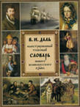
1.Толковый словарь иноязычных слов
Крысин Л. П. Москва.2008.
2.Русский орфографический словарь
отв. ред. В.В. Лопатин, Москва, 2004
3.Словарь ударений
Зарва М.В., Москва. 2000
4.Правила русской орфографии и пунктуации
Под ред. В. В. Лопатина. — М. Москва. 2006.
5.Школьный этимологический словарь русского языка
Шанский Н.М., Боброва Т.А., Москва.2004.
6.Словообразовательный словарь русского языка (Тихонов1935-1940 гг.
7.«Толковый словарь русского языка» (Ушаков) .
8. Розенталь Д.Э. Справочник по правописанию и литературной правке.

«Прошколу» - сайт учителей. Множество разработок по всем предметам, классное руководство и другое.
http://www.proshkolu.ru/
Интернет-портал учителей. Мини-сайты по всем предметам.
http://nsportal.ru/
Сайт разработок по всем предметам.
http://www.rusedu.ru/subcat_27.html
«Учительский портал» - сайт для учителей всех предметов. Разработки уроков и мероприятий, методическая помощь.
http://www.uchportal.ru/load
«Продленка» - сайт для учителей всех предметов. Конспекты уроков, мероприятия, конкурсы.
http://www.prodlenka.org/
«Педсовет.орг.». Учительский сайт.
ttp :// lit .1 september . ru
Коллекция «Русская и зарубежная литература для школы» Российского общеобразовательного портала
http :// litera . edu . ru
Виртуальный музей литературных героев
http :// skolakras . narod . ru
Кабинет русского языка и литературы Института содержания и методов обучения РАО
http :// ruslit . ioso . ru
Методика преподавания литературы
http :// metlit . nm . ru
Мифология Греции, Рима, Египта и Индии: иллюстрированная энциклопедия
http :// www . foxdesign . ru / legend /
Стихия: классическая русская / советская поэзия
http :// litera . ru / stixiya /
Газета «Русский язык» и сайт для учителя «Я иду на урок русского языка»
http://rus.1september.ru
Грамота.Ру: справочно-информационный портал «Русский язык»
http://www.gramota.ru
Коллекция «Диктанты — русский язык» Российского общеобразовательного портала
http://language.edu.ru
Культура письменной речи
http://www.gramma.ru
Владимир Даль. Электронное издание собрания сочинений
http://www.philolog.ru/dahl/
Кабинет русского языка и литературы Института содержания и методов обучения РАО
http://ruslit.ioso.ru
Крылатые слова и выражения
http://slova.ndo.ru
Международная ассоциация преподавателей русского языка и литературы (МАПРЯЛ)
http://www.philology.ru
Правила русской орфографии и пунктуации. Полный академический справочник
www.natahaus.ru/index.php?newsid=1146086920
Словарь лингвистических терминов Д.Э. Розенталя
ihtik.lib.ru/lib_ru_edu_21dec2006.html
Собрание словарей на сайте Института русского языка им. В.В. Виноградова
www.ruslang.ru и www.slovari.ru
Собрание словарей портала "ГРАМОТА.РУ"
slovari.gramota.ru
Бесплатная справочная служба портала "Грамота.ру"
www.spravka.gramota.ru/buro.html
Методические разработки, предполагающие использование компьютерных технологий (ИКТ) на уроках русского языка
http://it_n.ru/communities.aspx?cat_no=2168&tmpl=com
Владимир Даль . Электронное издание собрания сочинений
www.philolog.ru/dahl
Диктанты, конспекты и другое
www.zanimatika.narod.ru
Разработки уроков, методический материал.
http://www.eduhmao.ru/info/1/3790/
Энциклопедический ресурс интернета.
http://www.eduhmao.ru/info/1/3790/
«Толковый словарь» Даля

